|  |
| --- |
| МИНИСТЕРСТВО ОБРАЗОВАНИЯ И НАУКИ РОССИЙСКОЙ ФЕДЕРАЦИИ  Федеральное государственное автономное образовательное учреждение  высшего профессионального образования  **«Дальневосточный федеральный университет»** |
| **Институт математики и компьютерных технологий**  **Департамент информационной безопасности** |
| ОТЧЁТ  по лабораторной работе  задание №11  «Триггеры»  по дисциплине «электроника и схемотехника»  по направлению подготовки «Б9122-10.03.01 информационная безопасность»  образовательная программа «организация и технологии защиты информации в сфере коммерческой деятельности» |
| Преподаватель: Цуканов Дмитрий Анатольевич  Выполнил: студент 1 группы  Вернер Владимир Сергеевич |
| 2024 |

# Введение

Целью лабораторной работы является изучение триггеров.

## 1. Задание 1

Составьте схему и в симуляторе SimulIDE соберите RS-триггер, используя микросхему, реализующую логику NAND (И-НЕ) - (74HC00). В качестве индикаторов состояния логических элементов можно использовать светодиоды. Для формирования входных переменных используйте тумблеры. Проверьте правильность его функционирования, подавая на входы логические уровни, сформированные тумблерами. Испытайте работу схемы, создавая на входах все возможные комбинации переменных. Составьте таблицу переключений (таблицу истинности). Убедитесь в том, что она соответствует заданию. В таблице укажите, при каких значениях переменных на входе будут реализованы режимы записи и хранения.

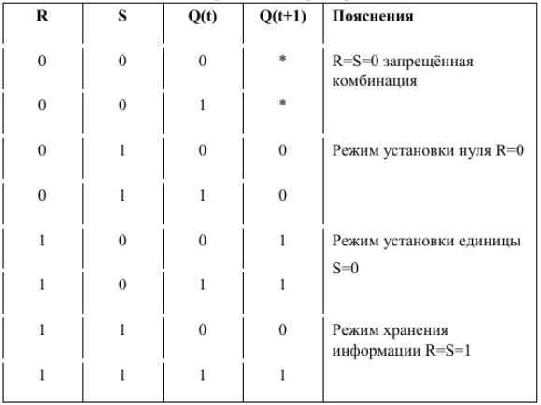

Рисунок 1 – Таблица истинности

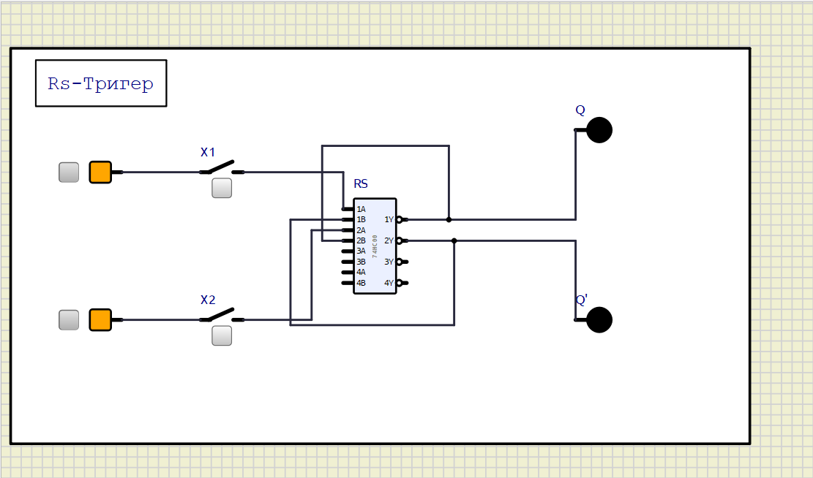

Рисунок 2 – RS – триггер

## 1. Задание 2

Соберите схему синхронизируемого RS-триггера, убедитесь в его нормальном функционировании. Снимите временную диаграмму при всех возможных комбинациях входных переменных. Сравните его работу с работой RS-триггера. Определите, какой логический уровень является активным.

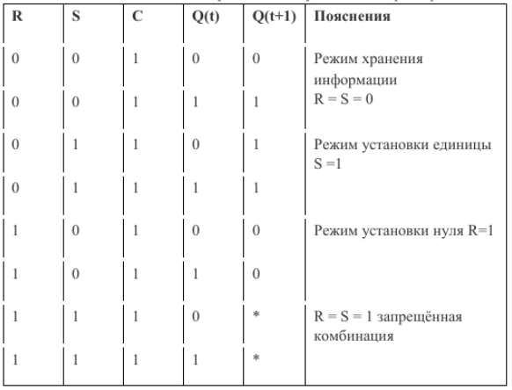

Рисунок 3 – Таблица истинности

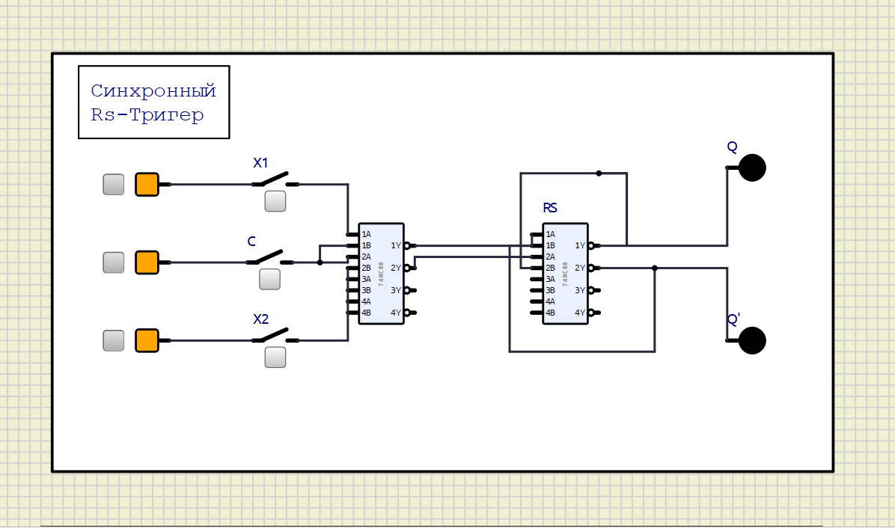

Рисунок 4 – Схема синхронного RS - триггера

## 1. Задание 3

Составьте схему для испытания T-триггера. Организуйте счетный запуск триггера и проверьте работу его в этом режиме.

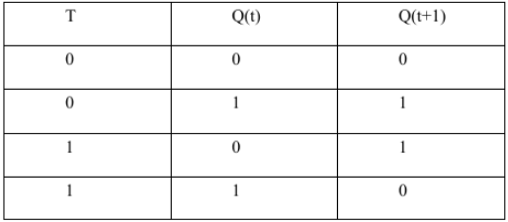

Рисунок 5 – Таблица переходов

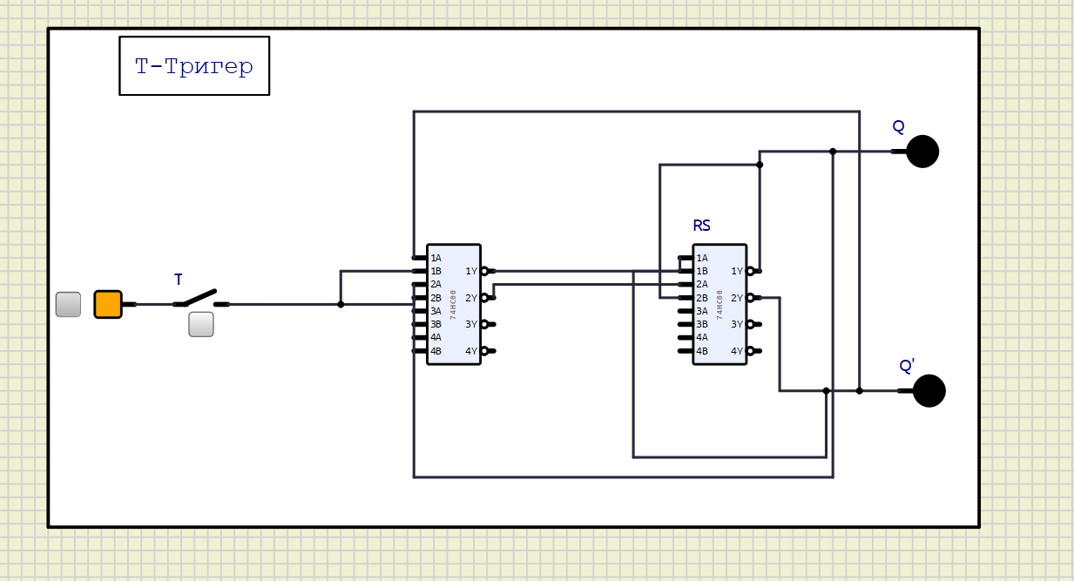

Рисунок 6 – Схема Т - триггера

## 1. Задание 4

Составьте схему для испытания D-триггера. Схема должна содержать элементы для создания логического уровня на D-входе, источник синхронизирующих импульсов. Соберите схему и испытайте ее в режиме записи информации по D-входу.  Определите, в какой момент информация записывается в триггер (по фронту или срезу синхронизирующего импульса) и когда она появляется на выходе.

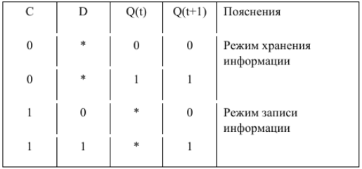

Рисунок 7 – Таблица переходов

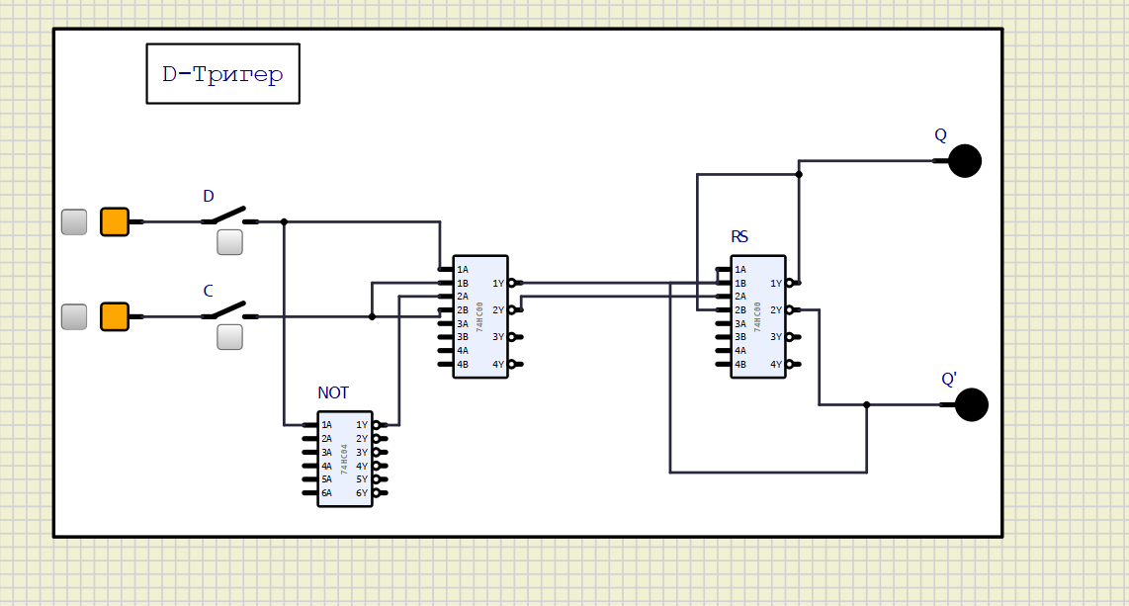

Рисунок 8 – Схема D - триггер

## 1. Задание 1

Соберите схему для испытания JK-триггера. Проверьте работу триггера при различных комбинациях сигналов. Определите, по какому перепаду сигнала на С-входе происходит запись информации и ее выдача. Организуйте счетный режим, испытайте его и составьте временную диаграмму работы схемы. Сравните ее с соответствующей диаграммой для T-триггера в счетном режиме.

Схема триггера изменена таким образом, что при подаче двух единиц jk триггер превращается в счётный триггер. Это означает, что при подаче на тактовый вход C импульсов jk триггер изменяет своё состояние на противоположное. Таблица истинности jk триггера приведена в таблице.

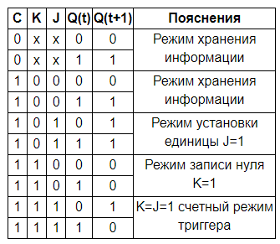

Рисунок 9 – Таблица истинности

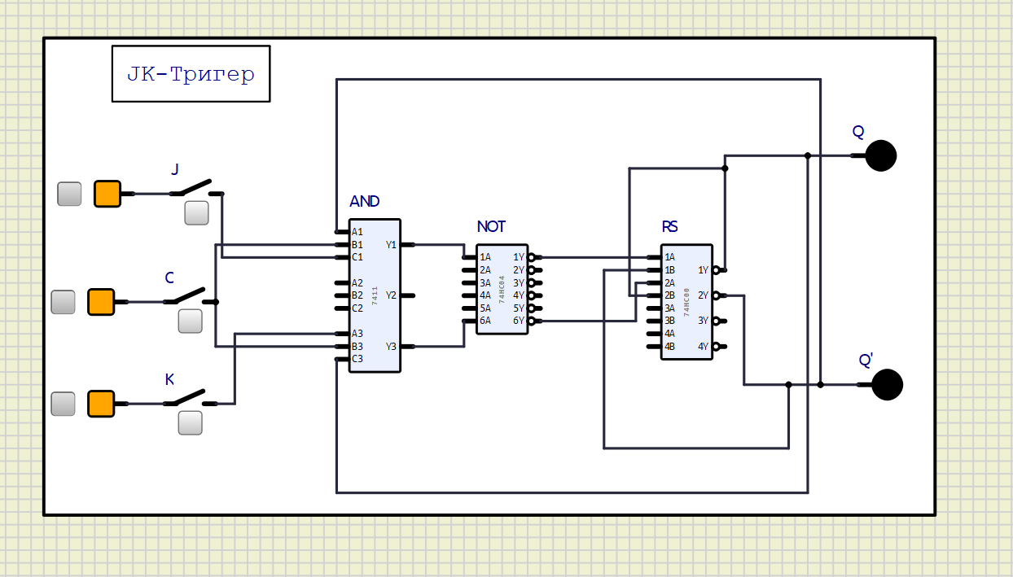

Рисунок 10 – Схема JK - триггера

# Заключение

Мы изучили работу триггеров.